|  |  |  |  |
| --- | --- | --- | --- |
| **# Ref** | | CU030 | |
| **Caso de Uso** | | Crear , modificar y visualizar las fichas | |
| **Autor** | | Carlos Acuña  Revisado por: Jorge Peralta | |
| **Fecha** | | 22/03/2017 | |
| **Versión** | | 1 | |
| **Actor/es** | | Administrador | |
| **Tipo** | | Principal | |
| **Descripción** | | administrador podrá crear , modificar y visualizar las fichas | |
| **Referencias Cruzadas** | **C.U** | Include: CU017, CU024, CU001, CU27 | |
| **R.F** | US027 | |
| **Precondición** | | Deberá estar logeado | |
| **Flujo Normal** | | | |
| **ACCION ACTOR/ES**  **1 Crear**  **1.1 El actor dará clic en la opción de “Fichas”**  **1.3 El actor dará clic en la opción de crear**  **1.5 El actor ingresa los datos requeridos y finaliza**  **2 Eliminar**  **2.1 El actor dará clic en la opción de eliminar”**  **2.2 El actor dará clic en el botón eliminar**    **2.4 El actor dará clic en Si**  **Modificar**  **3.1 El actor dará clic en la opción de editar**  **3.3 El actor selecciona el Ficha a editar**  **3.5 El actor modifica los datos requeridos y finaliza** | | | **RESPUESTA DEL SISTEMA.**  **1.2 El sistema mostrara las siguientes opciones**   * **Crear** * **Modificar** * **Visualizar**   1. **El sistema pedirá los siguientes datos**   **-Número de ficha\***  **-Fecha de inicio\***  **-Fecha de Fin\***  **-Ruta\***  **-Código del programa de formación\***  **-Estado\***    **2.1 El sistema mostrara las fichas actuales con un botón eliminar**  **2.3 El sistema mostrara una ventana con el mensaje “¿seguro que quiere eliminar esta ficha? Si/No”**  **2.5 El sistema desactivara la ficha**  **3.2 El sistema mostrara la ventana con cada una de las Fichas con la opción:**  -Editar Ficha  **3.4 El sistema mostrara una ventana con:**  **-Número de ficha**  **-Fecha de inicio**  **-Fecha de Fin**  **-Ruta**  **-Código del programa de formación**  **-Estado** |
| **Post-condición** | | | Accede a 1.4 |
| Caminos Alternos 2.4.1 El actor dará clic en No  2.4.2 El sistema regresara a 1.2 | | | | |
| Excepciones  * + 1. ¡Error! La ficha ya ha sido creada     2. ¡Error! Los datos no han sido completados   **3.4.1 ¡**Error! Los datos no han sido completados | | | | |
| **Frecuencia esperada** | | | 3 veces por mes |
| **Comentarios** | | | los campos con * son obligatorios |

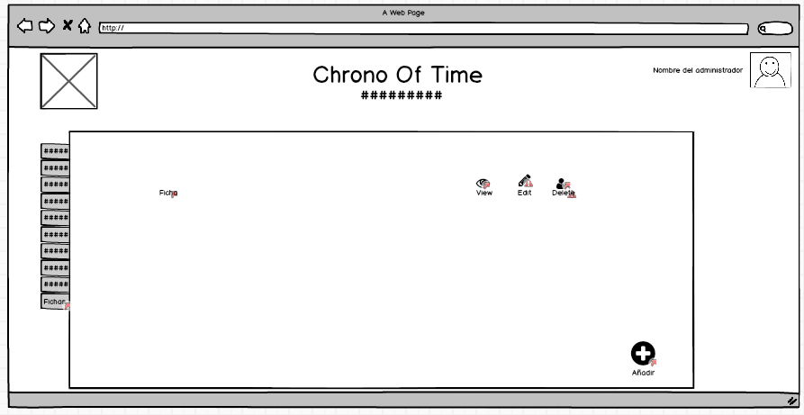

Crear:

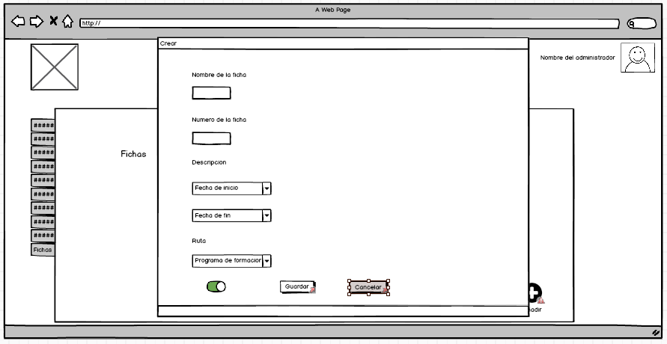

Visualizar:

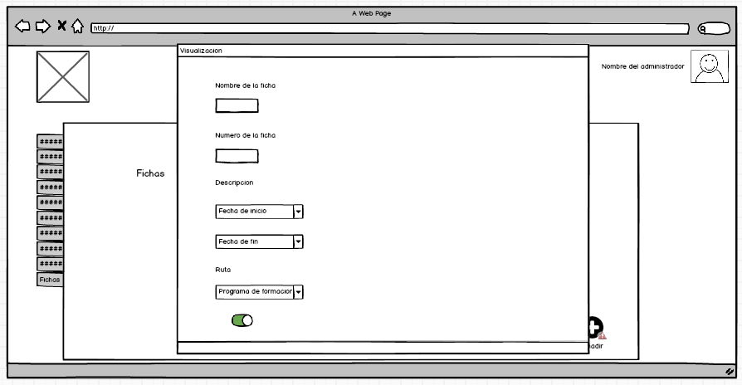

Modificar:

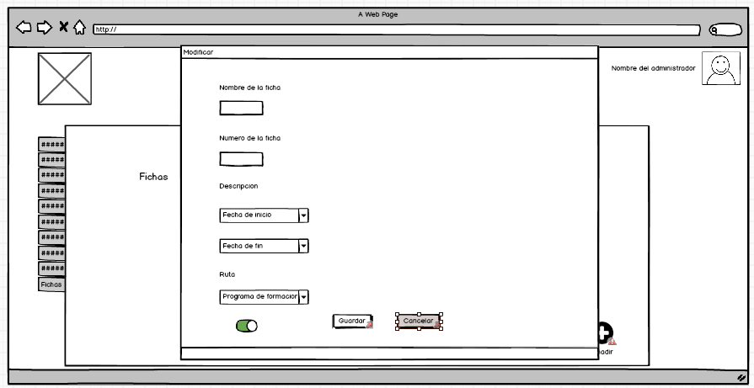

Eliminar:

